19 לנובמבר 2018

שלום רב, חברים, ספורטאים, קוראים יקרים !

מסכמים שבוע ורצים ל שבוע חדש . . . המון מזל טוב לתמוש שלנו ליום הולדתה, המון אנרגיה טובה וכן, הערב ב 20:30 בטמפל בר (קניון ג'י) הרצאה – אמורה להיות פצצה – של הפילוסוף שמעון אזולאי, אושר, משמעות ועוד.

יהיה מעניין וכיף,

אסף

ניוז שבועי – קדימה, נתחיל . . . .

תוכנית אימון "רצים עם אסף"
"רצים עם אסף" בוקר !  יום רביעי | יום שישי  שבת שלום ! | "רצים עם אסף" בוקר!  יום שני  שטח | "רצים עם אסף" - ערב  יום שלישי | "רצים עם אסף" בוקר !  יום רביעי | כללי
21.11 | 23.11 | 26.11 | 27.11 | 28.11 | ימים יפים
06:30 - 05:30 | 07:10 - 06:00 | 06:30 - 05:30 | 19:00– 17:50 | 06:30 - 05:30
חניית האצטדיון אשר ברש  אימון קליל ונעים | קניון ערים - ליד ארומה !  ניפגש ליד ארומה בקניון ערים ונצא משם לאימון בכיף ! | חניית קאונטרי קלאב כ"ס !  אימון שטח – קשה – על ציר המוביל (מגמת עלייה + שטח חזרה דרומה יהיה קל יותר . . | חניית האצטדיון אשר ברש  אימון בנוהל ימי שלישי העליזים – הכי שליו וכייפי ! | חניית האצטדיון אשר ברש  אימון קל, כייפי ומשחרר ! שהרי לא בכל אימון אנו צריכים "לכבוש את האברסט" . . .
יום שלישי – פארק "4 העונות" הוד השרון ! זה כל כך חשוב לגוון, לשנות, "להתרגל מחדש", לפתוח תאים חדשים ולרענן קיימים ובעבור זה השינוי והגיוון באופי ובמקום האימונים כה חשוב. מעבר לזה, תגיעו בזמן לאימונים ! תנו לעצמיכם עוד טיפה שלווה, מתיחות, סיבובים של הצוואר ו / או כמו הפריבילגיה שיש לנו בימי שלישי כאשר תמי "מותחת אותנו" ושוב, מתיחות וגמישות זו ערובה לבריאות, גופנית וברור שגם נפשית.
רצים בפארק, בחוץ, קצת קצבים בעליות, עד כביש 4 בואך תע"ש, תמונה, סיבוב נדל"ן קטן, מדרגות, פנים הפארק, דשא, שלווה, שיחה קלה והופ, חצי שבוע מאחורינו, ערב. .
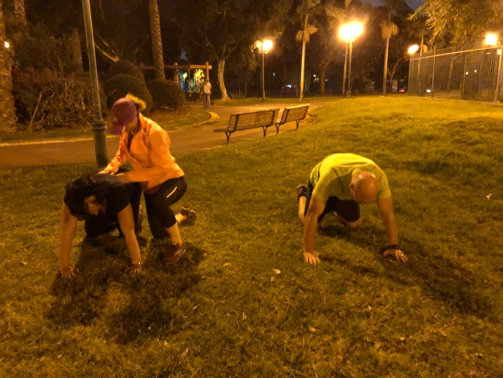
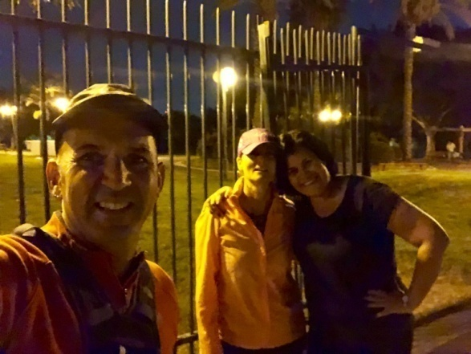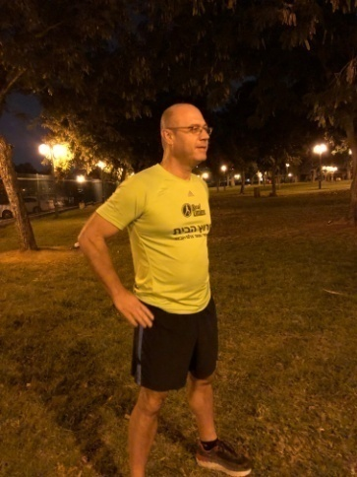
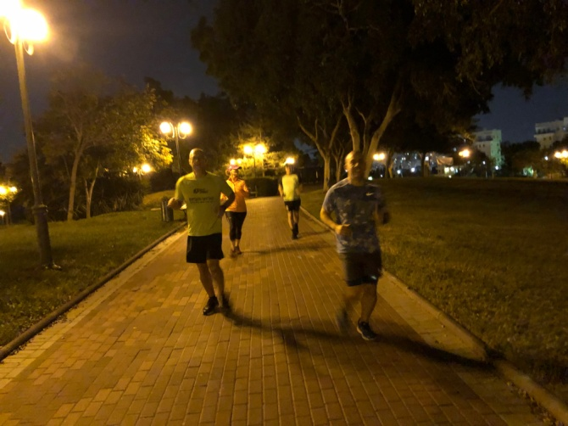
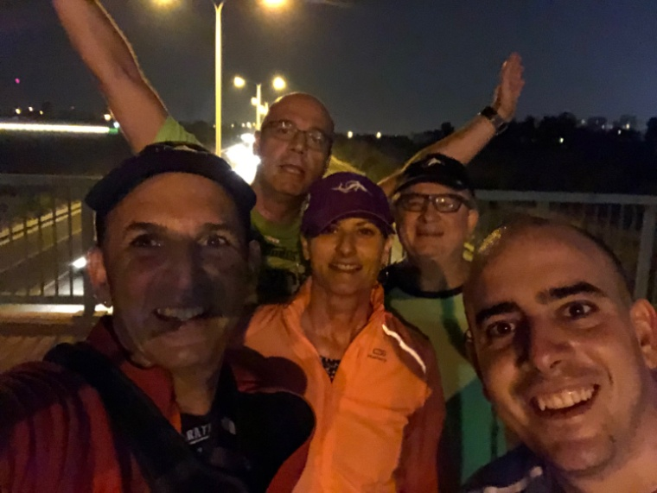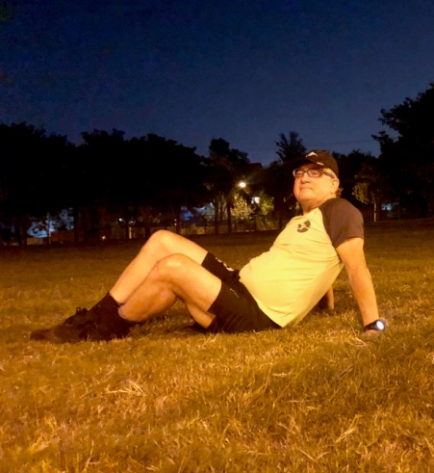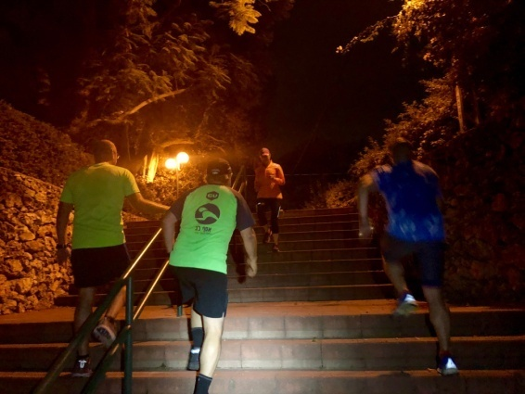

יום רביעי – שטח ארוך – תענוגות ! המגרש הביתי שלנו, יער נירית – חורשים, תרגול עלייה, ירידה ותנועה כללית בשטח ושוב, לאורך זמן רב יותר ממה שאנו רגילים; קצת פחות מ 13 ק"מ לבוקר מלא באנרגיה טובה.

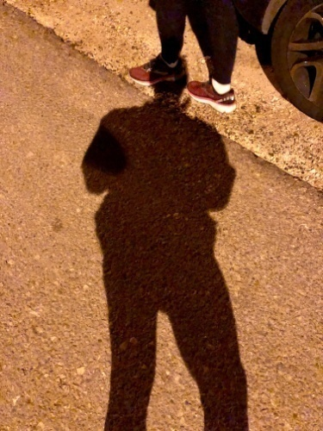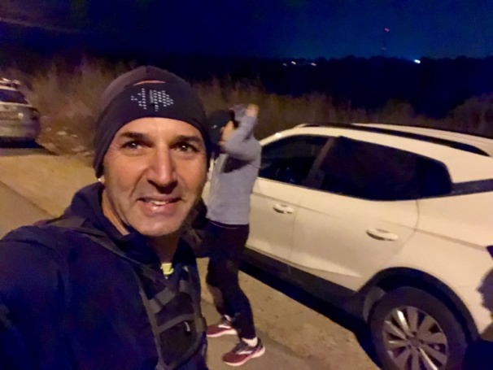
כבר יוצאים – 05:14 דקות
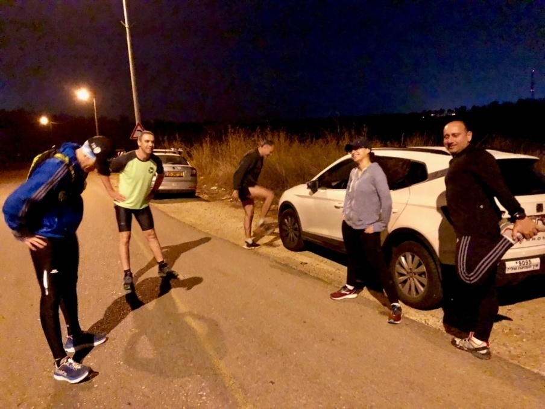

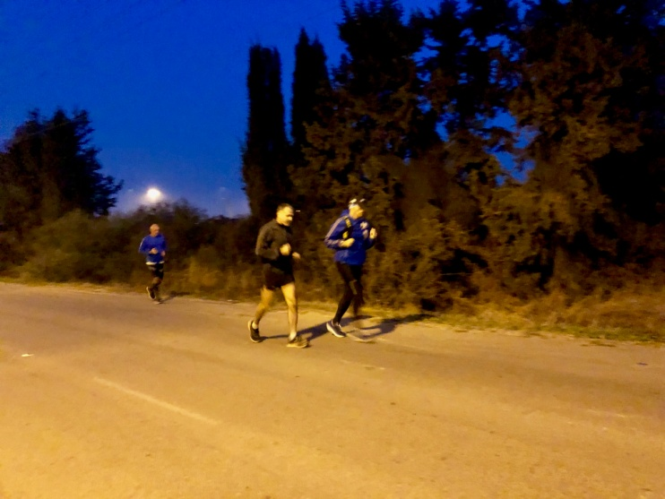
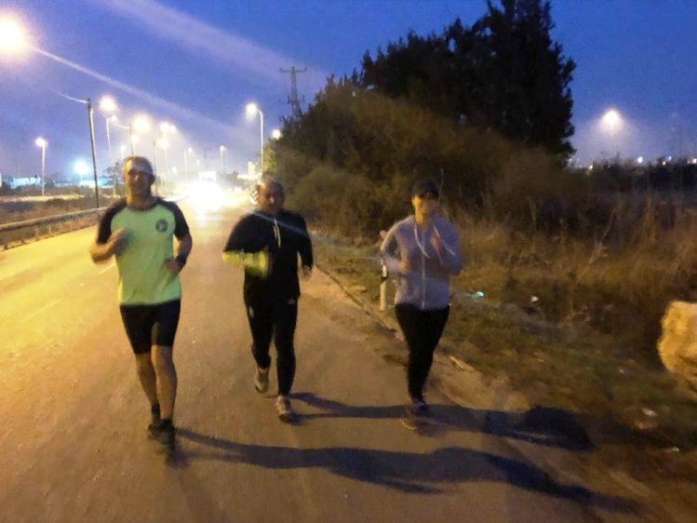
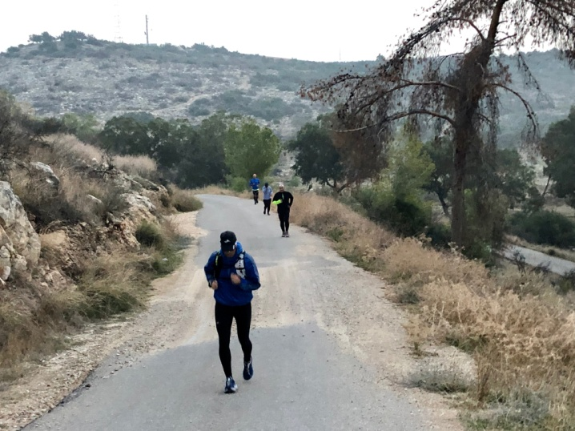
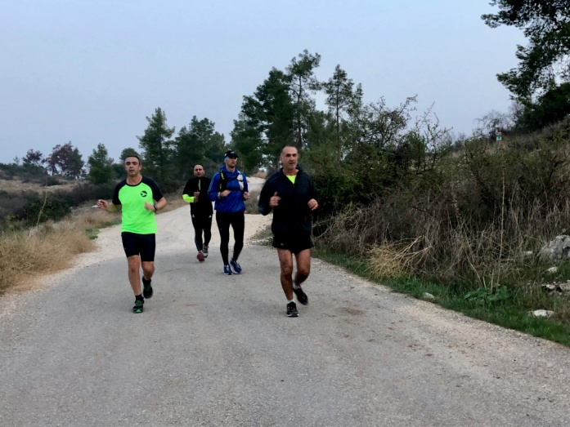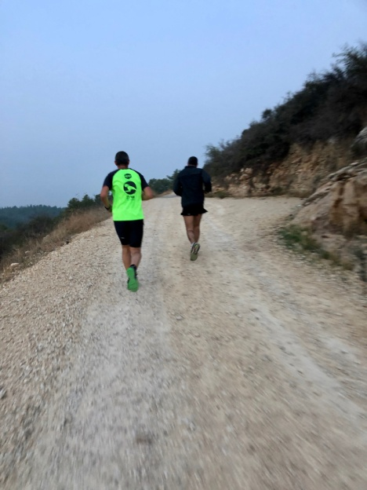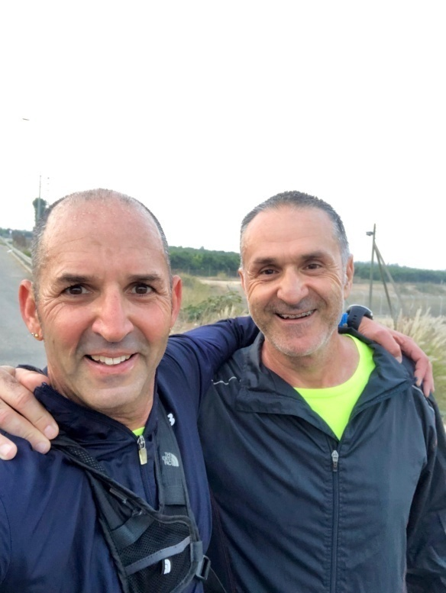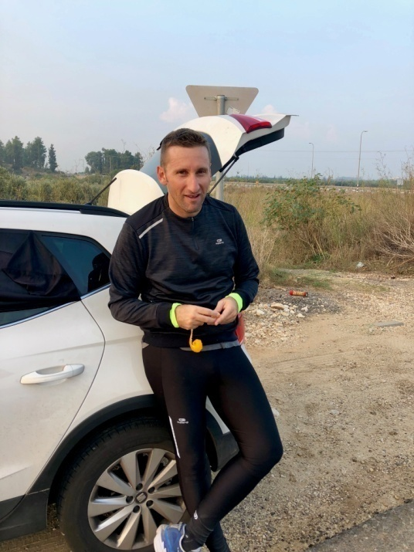

יום שישי – בוקר של חיוכים וחיזוקים עם תמי פלדמן שלנו ! נו באמת, קצת גשם אז נלחצתם . . . טוב, הפסדתם ושוב, מתחנן ! ! תעשו גמישות, מתיחות ותנו לעצמיכם עוד טיפה שלווה בזמן הזה; זה מפתח דרמטי להמשך פעילות ספורטיבית משמעותית כגון זו שאנו עושים – שבת !
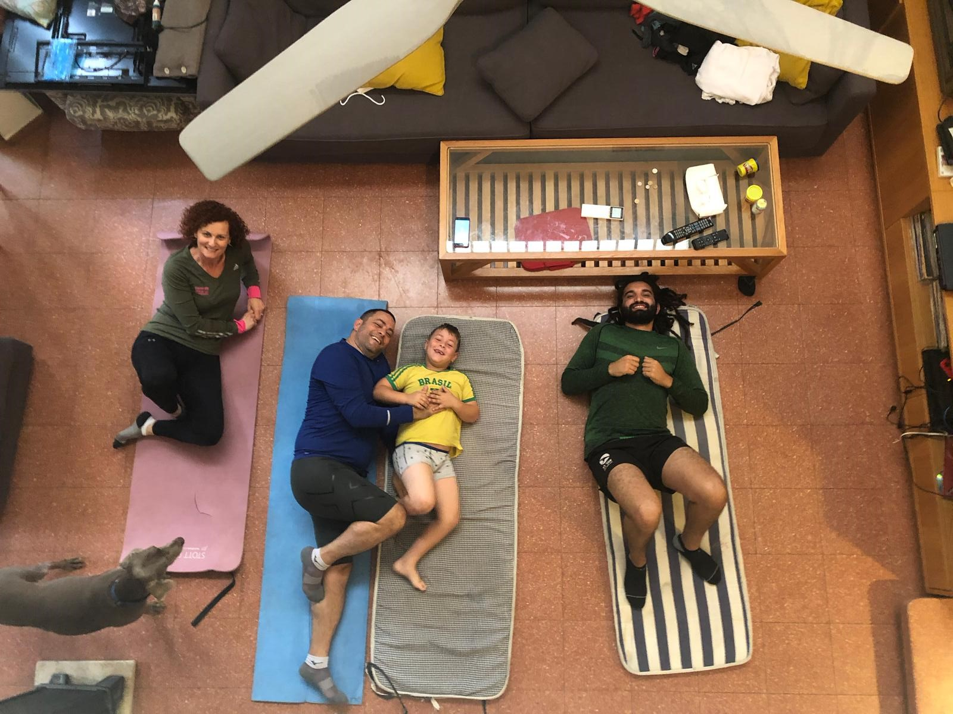

יום שני – בני ציון; מקום שכיף לרוץ בו ואתם רצים נפלא ! אימון נהדר שלכם כולל הגברות למעל 100 אחוז בעליות, מישור ומגמות שונות של תוואי שטח עם ריצה הפוכה ומשולבת וכמובן, בסיום האימון – 100 מטרים אחרונים על "הקצה של הקצה"מען תמיד תזכרו שיש בכם עוד קצת כוח גם אם נדמה לכם שנגמר . . . אנרגיה מעולה, המשך שבוע מצוין.
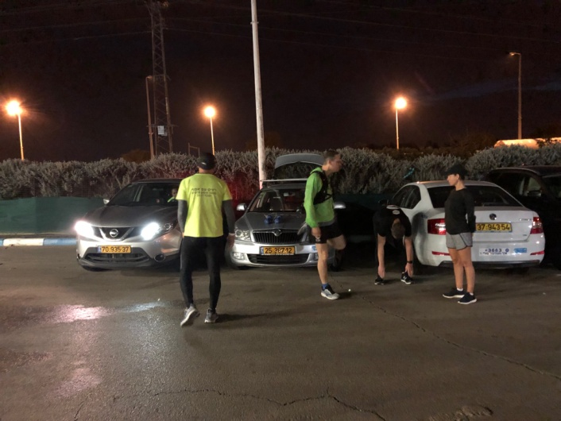
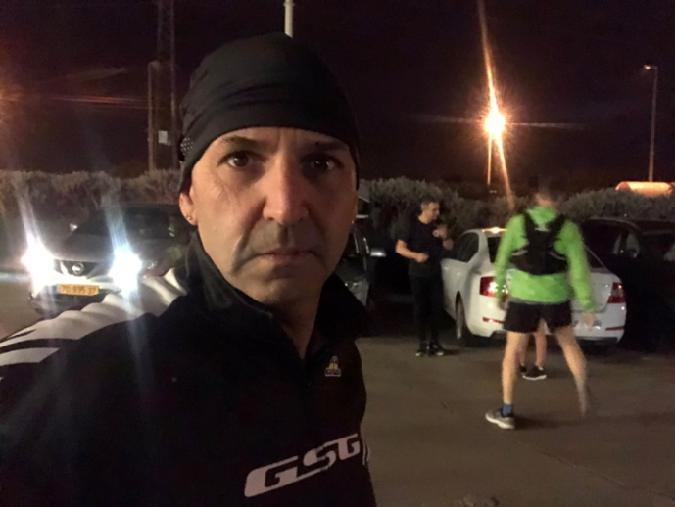
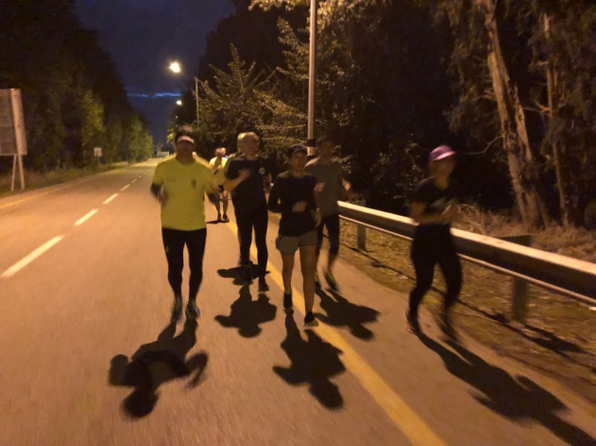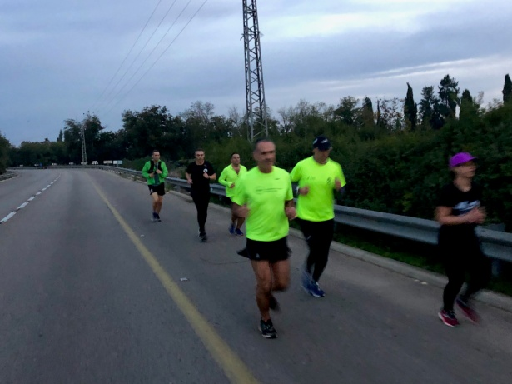
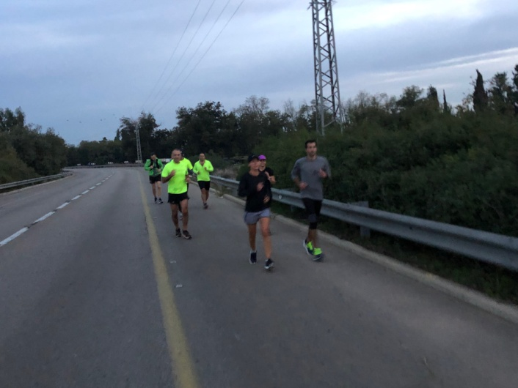
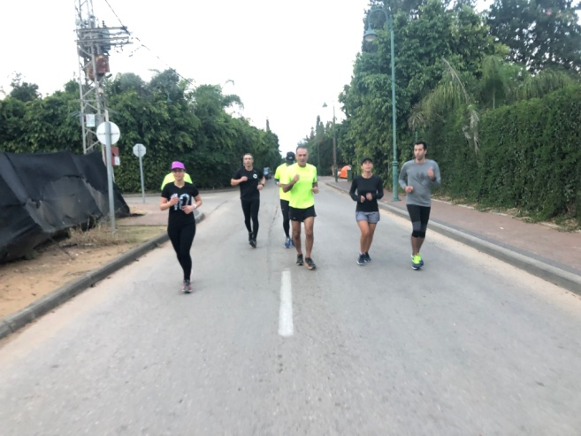
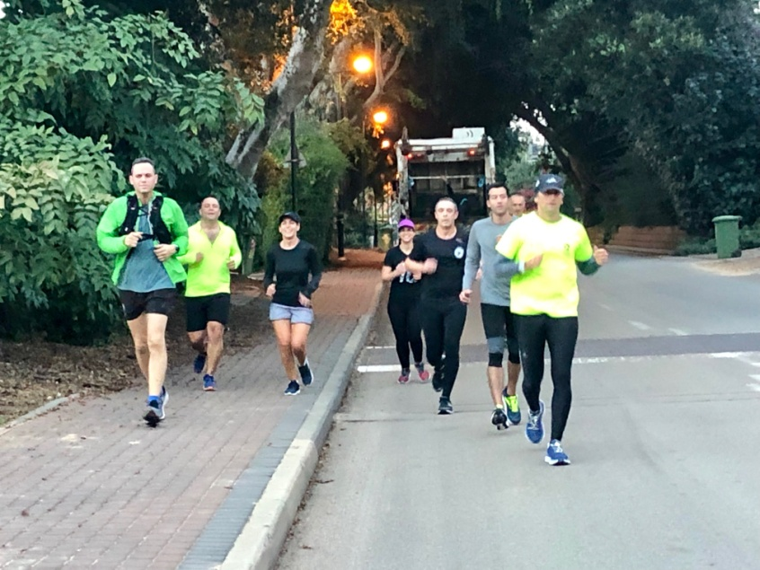
ספורטאי רציני מקבוצת הערב שבא גם לאימוני הבוקר . . . אה, אייזיק, תותח.
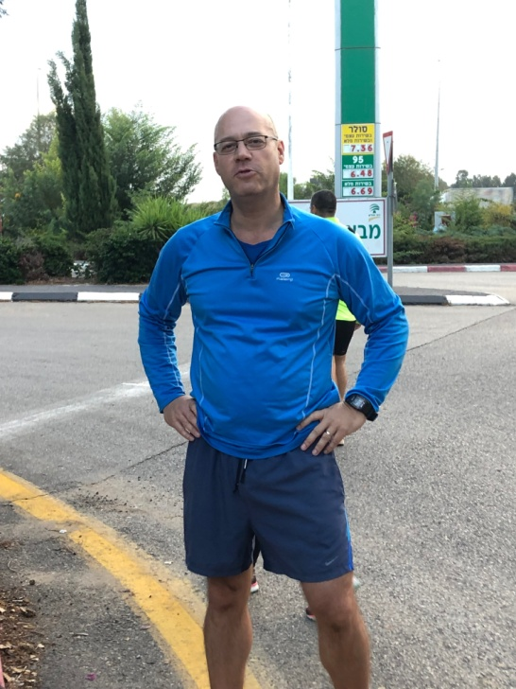
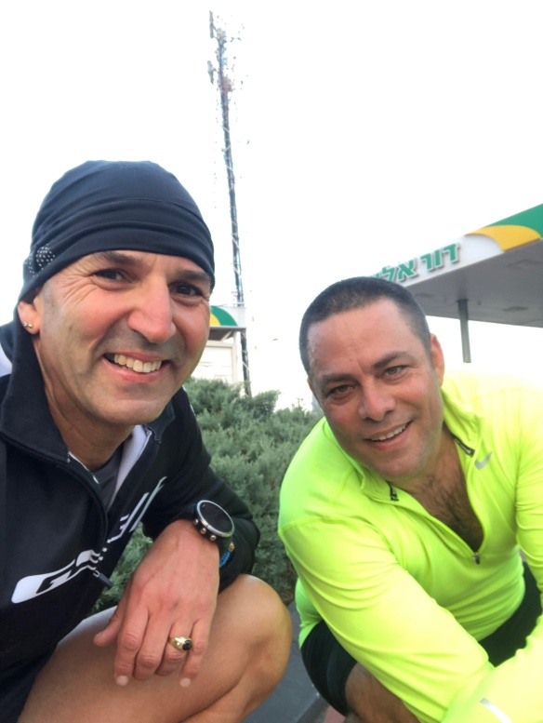
זהו חברים, עד כאן ניוז זה, תודה על ההקשבה, המון ספורט והתמדה , שמחה ובריאות להמשך;

